CHEF DE SERVICE MISE EN ŒUVRE DES DECISIONS (H/F)
CDD 1 an
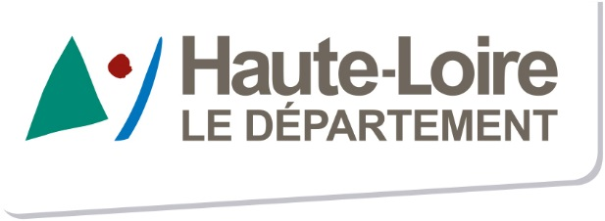  Direction des ressources humaines | CHEF DE SERVICE MISE EN ŒUVRE DES DECISIONS (H/F)  CDD 1 an

DEFINITION

- Responsable des équipes chargées de la mise en œuvre des décisions.
- Garantir la bonne application des dispositions législatives et réglementaires au sein du service.
- Cadre de l’Autonomie et membre de l’équipe de Direction de l’Autonomie.

DESCRIPTION DES ACTIVITES ET TACHES PRINCIPALES

- Responsable de l’équipe chargée de la mise en œuvre des décisions :
- Assure l’organisation du service et anime les réunions ;
- Manage le service avec l’appui d’un adjoint en charge de l’aide sociale ;
- Est garant de la continuité du service ;
- Apporte conseil et soutien technique auprès des équipes ;
- Assure le suivi des délais d’évaluation des dossiers ;
- Coordonne les évolutions informatiques et techniques du service.
- S’assure de la mise en œuvre des commissions relevant de son champ d’activité
- Elabore les tableaux de bord relevant de son champ d’activité
- Suivi budgétaire : construction budgétaire, suivi des recettes et des dépenses, analyse

- Garantie la bonne application des dispositions législatives et réglementaires au sein du service :
- Veille au respect des textes, à leur application et à l’aboutissement des procédures ;
- Assure la veille juridique et identifie les incidences pour le service ;
- Accompagne la mise en œuvre de toute nouvelle disposition législative, réglementaire ou jurisprudentielle ;
- Elabore et/ou actualise les fiches de procédures.

- Cadre de l’Autonomie et membre de l’équipe de Direction de l’Autonomie.
- Participe à l’articulation entre les services de la MDA ;
- Participe à l’articulation entre les services de la MDA et de la DSH ;
- Porte des sujets globaux et transversaux nécessaire au fonctionnement et au rayonnement de la MDA ;
- Participe au lien, entre les structures, les institutions et organismes œuvrant dans le champ de compétence relevant de la direction Autonomie ;
- Participe à l'information et la formation des acteurs sur le champ du handicap et de la perte d’autonomie ;
- Peut représenter la MDA ou la direction lors de réunions ;
- Missions susceptibles d’évolution.

Formations obligatoires

- Cadre et managériale
- Dispositifs PA/PH
- Finances

Compétences requises

Compétences techniques

- Très bonne connaissance de la législation médico-sociale et des dispositifs PA et PH ;
- Très bonne connaissance de la gestion comptable et des mécanismes budgétaires en lien avec l’activité du service ;
- Bonne connaissance des acteurs et partenaires locaux œuvrant dans le champ de compétence de l’Autonomie;
- Expérience d’encadrement d’équipe et de management ;
- Capacité à animer des réunions ;
- Bonne expression orale et écrite ;
- Maitrise de l’outil informatique.

Compétences transversales

Organisationnelles :
  - Sens de l’organisation ;
  - Respect des règles et procédures, sens du détail et de la qualité ;
  - Rigueur, esprit de synthèse, d’initiative ;
  - Animation de groupes et réunion ;
  - Conduite de projet.

Personnelles :
- Esprit d’initiative ;
- Autonomie dans le travail ;
- Grande capacité d’adaptation de réactivité ;
- Esprit d’initiative et d’innovation ;
- Rigueur et méthode ;
- Sens du service public.

Relationnelles :
- Capacité d’écoute et d’accompagnement ;
- Capacité à fédérer ;
- Disponibilité.

Managériales :
- Maitrise des techniques de management ;
- Capacité à faire vivre un réseau de partenaires, à porter des réflexions et propositions en équipe ;
- Capacité à l’animation de réunions pluridisciplinaires et partenariales ;
- Sens de la négociation et pilotage d’un projet ;
- Sens du travail en transversalité.

Organisation permettant l’exercice des missions

Positionnement hiérarchique
- Nom du responsable : Direction Déléguée Autonomie
- Nombre de personne encadrées : 18

Relations fonctionnelles/partenariales
- Transversalité avec les agents du service
- Autres services de la MDA et du conseil départemental (directions, services…)
- Partenaires.
Niveau d’intégration dans une équipe : En équipe

AUTONOMIE

Haute

Spécificités du poste

Bureau au sein de la MDA au Puy en Velay.
Amené à effectuer des déplacements et visites sur tout le département.
Réunions et déplacements hors département.

